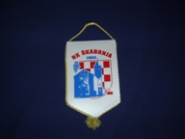  N.K. ŠKABRNJA | AJMO ŽUTI !!!  ŠKABRNJSKI SPORTSKI BILTEN |   K.K.ŠKABRNJA

Broj: 46 Izlazi od 2005.g. Škabrnja,14. listopada. 2007.g.

5.kolo N.K.ŠKABRNJA : 0  N.K.GALOVAC : 0 | 6.kolo N.K.ZLATNA LUKA : 5 (1)  N.K.ŠKABRNJA : 1 (0)
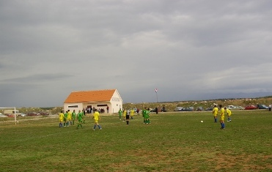

  U USPONU  BOŽIDAR JURIĆ |  | U PETOM KOLU NA VLAČINAMA ŽUTI ODIGRALI NERIJEŠENO 0:0 SA SUSJEDOM IZ GALOVCA | U ŠESTOM KOLU  ZLATNA LUKA:ŠKABRNJA 5:1  PONOVO BLISTAO VRATAR ŠIMUNOV  ------------------- ----------------------- -----------  SEDMO KOLO  ŠKABRNJA:NOŠK 0:0  NEPOPULARAN REZULTAT
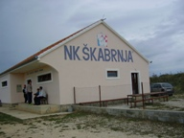  AJMO ŽUTI!!!  Škabrnjski sportski bilten  ________________________________  Izdavač: N.K. Škabrnja  K.K. Škabrnja  ________________________________  Glavni urednik: Ivica Jurić  __________________________________  Grafički urednik:Neven Rogić  _____________________________  Telefon: 023/637 034  E-mail: sanja.juric@zd.htnet.hr  bilten u cijelosti možete pročitati  na internet stranici  www.skabrnja.com   | 5. 6. i 7 KOLO 1.ŽNL………………………..  IZVJEŠĆE SA VLAČINA………………….  IZVJEŠĆE IZ SUKOŠANA ……………..  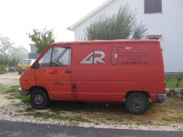  STADIONSKA 2 ,23 000 ZADAR TEL:023/314-744
AJMO ŽUTI_____________________________________________________________________________________________
REZULTATI 5 KOLA 1.ŽNL  (07.10. 2007.g.)  REZULTATI 6. KOLA 1.ŽNL  ( 15.10.2007.)  REZULTATI 7. KOLA 1.ŽNL  ( 21.10.2007.) | 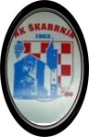
  ŠKABRNJA-GALOVAC | 0:0
  ZRMANJA-PAKOŠTANE
  SABUNJAR-NOVA ZORA | 2:1 (1:0)
  BIBINJE-HAJDUK | 1:4 (1:0)
  CROATIA-DEBELJAK | 0:0
  ZL.LUKA-NOŠK | 4:1 (1:0)
  GORICA-ZEMUNIK | 0:0
  ZLATNA LUKA-ŠKABRNJA | 5:1 (1:0)
  NOŠK-NOVA ZORA | 4:1 (0:0)
  ZEMUNIK-SABUNJAR | 1:1 (1:0)
  HAJDUK-GORICA | 3:1 (1:0)
  DEBELJAK-BIBINJE | 3:0 (3.0)
  PAKOŠTANE-CROATIA | 2:1 (2:0)
  GALOVAC-ZRMANJA | 1:4 (0:1)
  ŠKABRNJA-NOŠK | 0:0
  NOVA ZORA-ZEMUNIK | 4:2
  SABUNJAR-HAJDUK | 2:1
  GORICA-DEBELJAK | 3:2
  HAJDUK-ZL.LUKA
  BIBINJE-PAKOŠTANE | 2:0
  CROATIA-GALOVAC | 1:0
ZADOVOLJNI PREDSJEDNIK  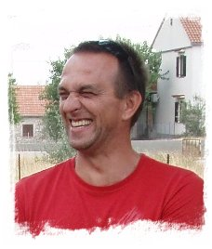 | N.K.ŠKABRNJA-STRIJELCI
  ANTE ŠARIĆ | 1
  PETAR JURIĆ | 1
  ANTONIO JURIĆ | 1
  KATUŠA | 2
  BUGARIJA | 1

 N.K. ŠKABRNJA : 0  PREKRŠAJI 10  ZALEĐE 5  KORNERI 4  UDARCI 6  NA GOL 4  POSJED LOPTE 50%  Škabrnja,07.10. 2007.god. Igralište Vlačine Gledatelja 150.Vrijeme sunčano: Sudci: Branimir Milačić (Biograd),Pomoćnici:Damir Ažić-Kapetanović i Denis Mršić. Delegat:Roko Šimunić-Bibinje  Igrač utakmice: Marko Bugarija-Škabrnja  ŠKABRNJA:  Šimunov, B.Jurić, P.Jurić, N.Bilaver, Fabijan, Šopić, D.Jurić,Šarić, Katuša,Bugarija,I.Jurić Još su igrali. An.Perica,Bilaver i A.Jurić  Trener:Zvonko Škara-Holcer  N.K.GALOVAC:  Bolotin,J.Burčul,M.Čulina,I.Ćoso,M.Baljak,  Š.Kožul ,J.Burčul,M.Klanac,I.Šare,M.Strenja,  Mitrović .Još su igrali:I.Batur,H.Jovančevići  Grgurević  Trener:Filip Nadinić |  N.K.GALOVAC : 0  PREKRŠAJI 12  ZALEĐE 5  KORNERI 3  UDARCI 5  NA GOL 4  POSJED LOPTE 50%  U današnjoj nogometnoj utakmici između dva susjeda nismo se nagledali pravog nogometa.Zahvaljujući jakoj buri i vrlo lošem terenu igrači jedne i druge momčadi i nisu mogli pružiti više.Vidjeli smo jednu ujednačenu utakmicu sa po nekoliko prilika sa obije strane.  Domaćin je imao prilike u 5 minuti kad je Marko Bugarija dobro opalio a vratar Bolotin još bolje obranio.U petnaestoj minuti Bugarija promašuje zicer,da bi Ivan Jurić u 20 minuti pogodio prečku.Ovo se dešavalo u prvom poluvremenu,da bi u 55 minuti Ivan Jurić uputio visoku loptu,Katuša je izbio sam pred vratara ali je pucao pored gola.Poslije ovih prilika gosti su preuzeli inicijativu i mogli su ozbiljno ugroziti gol domaćina,ali su također bili neprecizni,i mreže su ostale netaknute.U sljedećem 6 kolu žuti gostuju u Sukošanu gdje ih čeka Zlatna Luka.  Ivica Jurić
  ŠIMUNOV
  *
  B.JURIĆ N. BILAVER FABIJAN P.JURIĆ
  * * * *
  ŠOPIĆ D.JURIĆ ŠARIĆ
  * * *
  BUGARIJA
  *
  KATUŠA I. JURIĆ
  - *
  BOLOTIN
  *
  J.BURČUL I.ĆOSO M.BALJAK M.ČULINA
  * * * *
  Š.KOŽUL KLANAC J.BURČUL
  * * *
  STRENJA
  *
  ŠARE MITROVIĆ
  * *
AJMO ŽUTI_____________________________________________________________________________________

5.KOLO 1.ŽUPANIJSKE NOGOMETNE LIGE- (07.10. .2007.g.)

AJMO ŽUTI_____________________________________________________________________________

6.KOLO 1.ŽUPANIJSKE NOGOMETNE LIGE- (17.listopada .2007.g.)
N.K.ZLATNA LUKA : 5 (1)  PREKRŠAJI 8  ZALEĐE 4  KORNERI 2  UDARCI 10  NA GOL 5  POSJED LOPTE 54%  DIJAN  *  KREŠAN GAŠPAREVIĆ MOROVIĆ OLJICA  * * * *  NADINIĆ B.GAŠPAREVIĆ PERIČIĆ  * * *  DIJAN  *  PAVIN BRKIĆ  * * | N.K.ŠKABRNJA : 1 (0)  PREKRŠAJI 8  ZALEĐE 3  KORNERI 5  UDARCI 10  NA GOL 7  POSJED LOPTE 46 %  .
  ŠIMUNOV
  *
  B.JURIĆ N. BILAVER D.JURIĆ P.JURIĆ
  * * * *
  ŠOPIĆ I.JURIĆ A.PERICA
  * * *
  A. JURIĆ
  *
  KATUŠA BUGARIJA
  * *

AJMO ŽUTI_______________________________________________________________________________________________

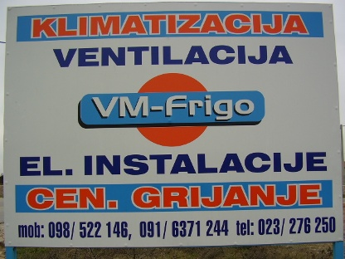

TOMISLAV PAVIČIĆ

Put Pavičića 34, 23223 Škabrnja
GSM-098/1898339

"ŠPINA"

AJMO ŽUTI____________________________________________________________________________
AUTOBUSI  Škabrnja-Zadar  4,45 6,45 10,10 12,40  15,00 17,00 21,00  Zadar –Škabrnja  6,30 9,30 11,30 14,20  14,30 16,30 20,30 22,20  „CONTUS“  Zadar-Zagreb  Svaki dan 01,00, 07,30 10,30 13,30 17,00  Zagreb-Zadar  Svaki dan 08,00 10,30 14,00 16,30 20,20  Zadar-Split  Svaki dan 07,00, 15,00  Split-Zadar  Svaki dan u 11,30 , 19,00  „PUNTAMIKA-LINE“  Zadar-Zagreb  Svaki dan 7,30 i 12,30  Zagreb-Zadar  Svaki dan14,30 i 18,00  Zadar-Split  Svaki dan 17,30  Split-Zadar  Svaki dan 14,30  Zadar-Trst  Ponedjeljak i petak u 24,00  Trst-Zadar  Utorkom i subotom 14,00  Autobusni kolodvor 314-477 i 314-202  važni telefoni  ŽUPANIJA 350-350  GRAD ZADAR208-100  POLICIJSKA UPRAVA 345-111  LUČKA KAPETANIJA 254-888  MATIČNI URED 350-166  CENTAR ZA SOCIJALNU SKRB  230-392  TURISTIČKA ZAJ 315-107  AUTOBUSNI KOL 211-555  JADROLINIJA 254-800  BOLNICA 315-677  HAK 987  HITNA POMOĆ 94  POLICIJA 92  VETERINAR 322-877  NADBISKUPIJA 251-712  CROATIA AIRLINES 250-094 ZADAR KINO 211-122 | ŽELJEZNICA  Zadar –Knin  6,36 10,02 14,20 15,36 21,30  Knin-Zadar  4,23 5,30 11,05 13,08 16,37  OPĆINA ŠKABRNJA  Važni telefoni  OPĆINA: 023 637-262  NAČELNIK:023 637-327  FAX.023 637- 262  ŽUPNI URED:637 703  ŽELJEZNIČKI KOLODVOR:  637-002  OSNOVNA ŠKOLA:  637-256  AMBULANTA:637-261  POŠTA:637-257  POŠTA FAX:637-259   | ZRAKOPLOVI  LOKALNI LETOVI Od 25.03.2007.-27.10.2007. g  ZADAR-ZAGREB  Ponedjeljak, u 6,45 i 15,35 Utorak u 6,45 i 15,35  Srijeda u 6,45 i 15,35 Četvrtak u 6,45 i 15,35  Petak, u 6,45 i 15,35  Subota, u 6,45 i 7,30 Nedjelja, 15,15 i 17,10  ZAGREB-ZADAR  Ponedjeljak, u 14,15, 15,05 Utorak u 4,15, 15,05  Srijeda u 4,15, 15,05 Četvrtak u 4,15, 15,05 Petak, u 4,15, 15,05  Subota nema Nedjelja 14:00 i 21,00  VREMENSKA PROGNOZA  Na području Općine Škabrnja prevladava sunčano i vrlo toplo vrijeme.Jutarnja temperatura 10 stupnjeva ,a dnevna 13 stupnjeva.Sljedeći dani također vrlo topli i ugodni.

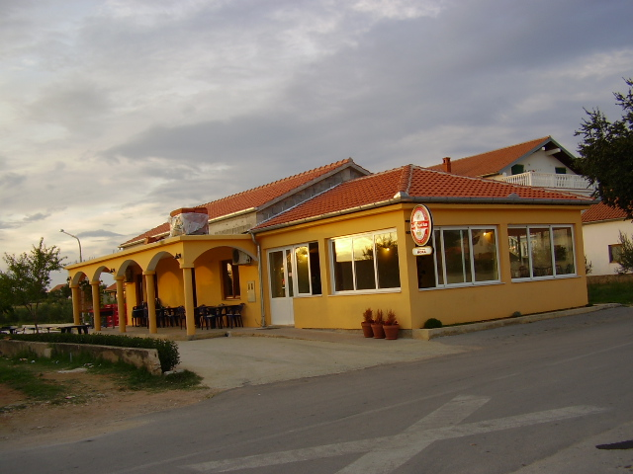
Put Marinovca 1 ŠKABRNJA
